程序代码：

#include <iostream>

using namespace std;

int main()

{ int age;

cout << "Please input your AGE： " << endl;

cin >> age;

cout << "Hello, world!I am " << age << endl;

return 0;

}

运行结果：

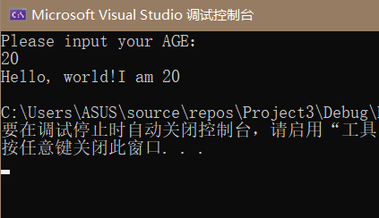

程序代码：

# include<iostream>

using namespace std;

int add(int a, int b);

int main()

{

int x, y, sum;

cout << "Enter two numbers:" << endl;

cin >> x >> y;

sum = add(x, y);

cout << x << "+" << y << "=" << sum << endl;

return 0;

}

int add(int a, int b)

{

return a + b;

}

运行结果：

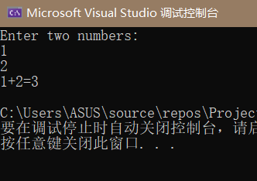

心得：C++采用了cin，cout的输入输出流进行数据读入与输出。在使用这些函数时，要在使用之前加载函数库iostream。

要牢记<<和>>的方向。

Copyright ©2021-2099 Haotian Wang. All rights reserved